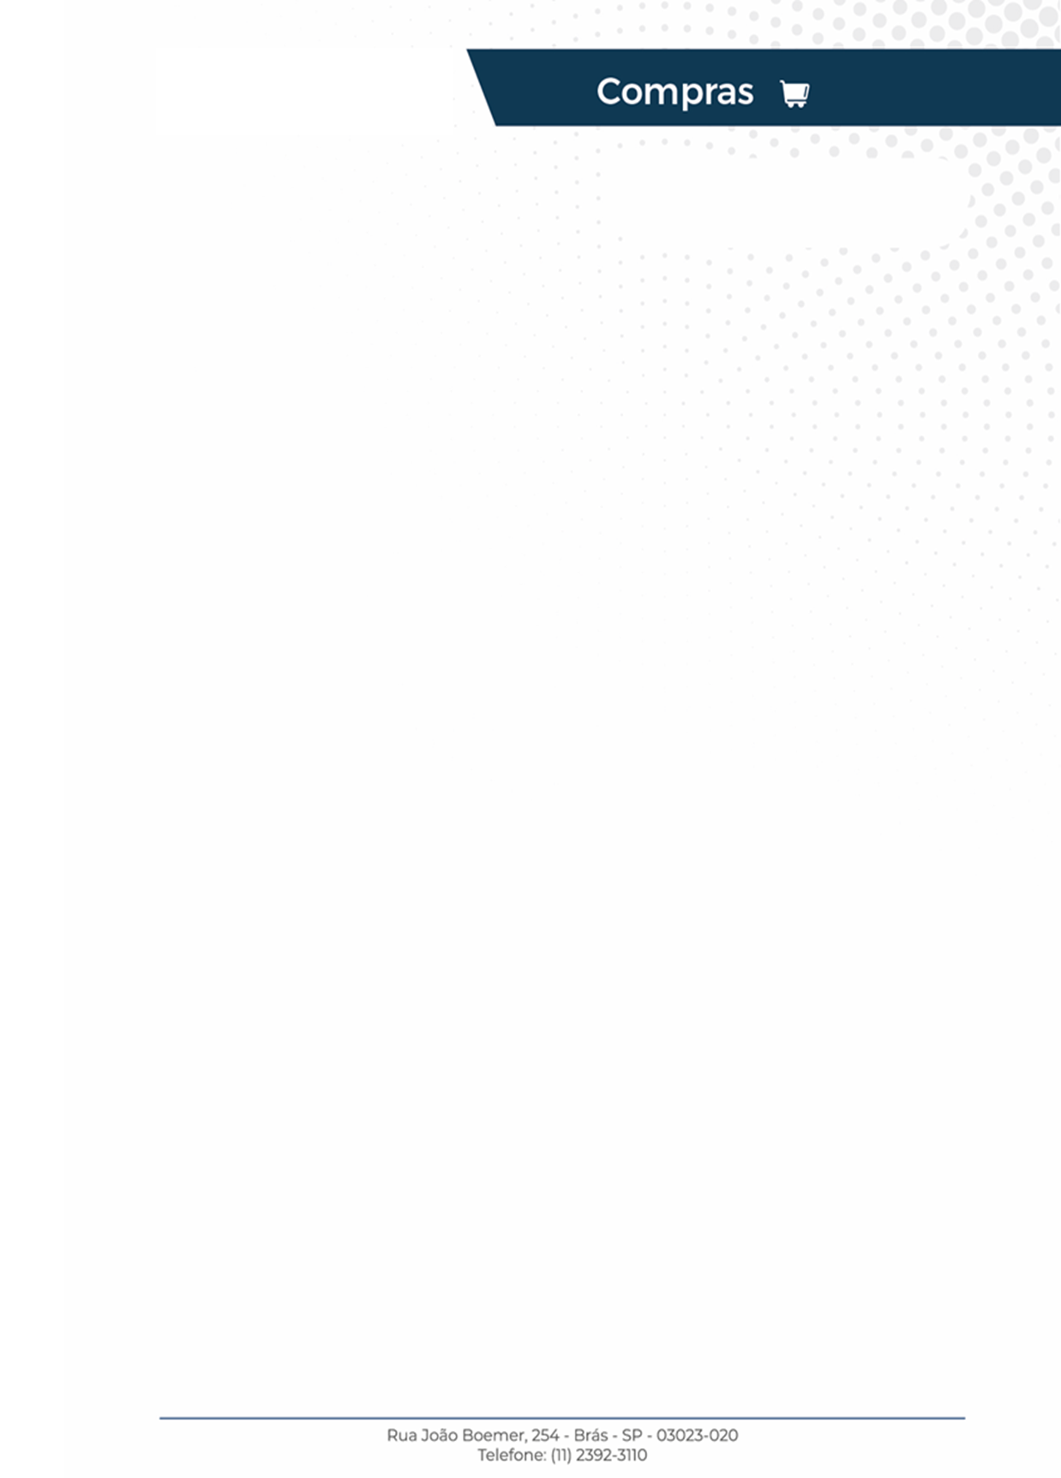

| **Solicitante (Remetente):** | <SOLICITANTE> |
| --- | --- |
| **Destinatário:** | <LOCAL_ENTREGA> |
| **Tipo da solicitação:** | ☒ Compras Manutenção/Engenharia ☐Compras Material de Limpeza ☐ Compras Material Gráfico ☐ Outros: |
|  |  |
| **Valor total: R$ <VALOR_TOTAL>00** |  |
| **Forma de pagamento:** | ☒ BOLETO ☐PAGAMENTO COM CARTÃO  ☒ DEPOSITO |
| **Prazo de execução:** IMEDIATO | |
| **Solicitação:** <SOLICITACAO>. | |
| **Motivo**:<SOLICITACAO> | |
| | **Descrição da Compra** | | --- | | **<QUANTIDADE> -** <DESCRICAO> – **R$ <PRECO>,00** | | **Ordem de Compra –**  **<CODIGO> -**  **<CODIGO>** | | |
| | **Orçamento Vencedor:** | | --- | | |
| | **Empresa: A** |  | **Valor:** | **R$** <VALOR_TOTAL>**,00** | | --- | --- | --- | --- |   **Justificativa:**  Conforme orientação, do Setor de Compras até que o Oracle esteja plenamente operacional, nos foi solicitamos que prossigamos com a utilização das Comunicações Internas (CI's) físicas. O Setor de Compras (Procurement) solicitou a elaboração da Comunicação Interna referente ao item da Ordem de Compra em anexo. | |
|  | |